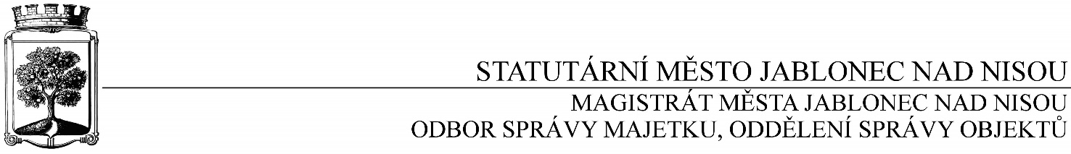

OBJEDNÁVKA č. OSM/OSO/747/2016

Objednatel Dodavatel

Statutární město Jablonec nad Nisou Název firmy: Ing. Radovan Novotný
Mírové náměstí 19 adresa: Vesecká 97/12
PSČ 467 51 PSČ: 460 06 Liberec-Liberec VI-Rochlice
IČ: 002 62 340 DIČ: CZ00262340 IČ: 490 80 300, DIČ: CZ6804292275
číslo účtu: 121-451/0100 kontaktní osoba: Ing. Novotný Radovan
bankovní ústav: KB Jablonec nad Nisou tel: 602 433 611, 485 133 655
kontaktní osoba: Jiří Cvrček e-mail: novotny@unirelax.cz
tel.: 483 357 297, e-mail: cvrcek@mestojablonec.cz

Předmět objednávky:
Objednáváme u Vás službu, a to: PD oprava střechy a proskleného obvodového pláště Bazénu, vše dle Vaší CN ze dne 5.11.2016, v celkové částce Kč 185.150,- bez DPH /DPH 21 %/.
Akce: PD oprava celé střechy a proskleného obvodového pláště na Bazénu, S.Čecha 4242, Jablonec nad Nisou
Záruka: 60 měsíců ode dne předání a odstranění případných vad a nedodělků
Termín: březen 2017
zhotovitel vyhotoví PP
Upozornění: zhotovitel je povinen napsat do faktury DIČ objednatele, jinak mu bude faktura vrácena

…………………………….……………
Ing. Jaromíra Čechová
vedoucí odboru správy majetku

…………………………………………
Václav Kotek
vedoucí oddělení správy objektů

Smluvní ujednání:
- Při 14denní splatnosti (tj. minimální splatnost faktury), musí být faktura doručena na podatelnu magistrátu města nejpozději do 3 dnů od data vystavení
- Při delší splatnosti musí být faktura doručena nejpozději do 14 dnů před lhůtou splatnosti
- Na faktuře je nutné uvést úplné číslo objednávky a jméno kontaktní osoby
- K faktuře dodavatel přiloží kopii objednávky Magistrátu města Jablonec nad Nisou

V Jablonci nad Nisou dne: 16. prosince 2016
----------------------------------------------------------------------------------------------------------------------------------------
Potvrzení objednávky: OSM/OSO/747/2016
Obchodní firma:
adresa:
IČO:
Jméno a příjmení oprávněného zástupce dodavatele:
razítko a podpis

